MINUTA DE SESIÓN ORDINARIA NÚMERO CUATRO DE LAS COMISIONES DE EQUIDAD DE GÉNERO E INSTITUTO DE LA MUJER.
13 DE ENERO DE 2020

En la ciudad de San Juan de los Lagos, Jalisco, a 19:40 hrs. Del día lunes 13 de enero de 2020, en la sala de sesiones del H. Ayuntamiento ubicada en la planta alta del Palacio Municipal, con dirección en la calle Simón Hernández Número 1, de la colonia centro de ésta ciudad , dando cumplimiento a lo establecido en la Ley del Gobierno y Administración Pública Municipal del Estado de Jalisco, así como la Ley de Transparencia y Acceso a la Información Pública del Estado de Jalisco y sus Municipios, nos reunimos para llevar a cabo Sesión Ordinaria número cuatro de la comisión edilicia de Equidad de Género e Instituto de la Mujer bajo el siguiente orden del día:

1.- Lista de asistencia y declaratoria de quórum legal. 2.- Lectura y aprobación del orden del día.
3.- Se informa de la instalación de la mesa: "Agenda de Género 2020 para el Municipio de San Juan de los Lagos"

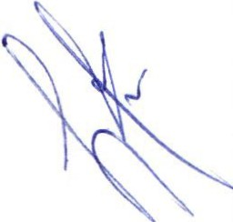4- La Regidora Norma Elizabeth Macías Aguirre propone presentar propuesta en Sesión de Ayuntamiento para nombrar el día 23 de mayo, "Día de la Mujer Sanjuanense", así como instituir la entrega de la presea "Rita Pérez de Moreno" a mujeres destacadas del municipio

5.- Asuntos Generales.

6.- Clausura de la Sesión.

DESAHOGO

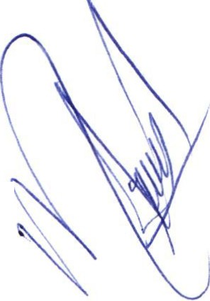1.- Lista de asistencia y declaratoria de quórum legal. Se procede a tomar lista de asistencia:
Lic. Norma Elizabeth Macías Aguirre ........ Presente.

Dra. Laura Angélica Chávez Contreras ..... Presente.

Una vez tomada lista de asistencia, se encuentran presentes dos regidoras, por lo que existe quórum legal para la realización y los acuerdos que se tomen serán váliaos.

2.- Lectura y aprobación del orden del día.

Una vez que se dio lectura y fue sometido a consideración el orden del día, es aprobado por las regidoras presentes.

3.- La Regidora Norma Elizabeth Macias Aguirre informa del proyecto e instalación de la mesa: "Agenda de Igualdad de Género 2020 para el Municipio de San Juan de los Lagos.

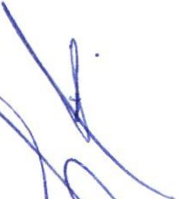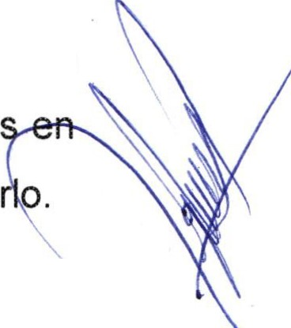En uso de la voz, la regidora Norma Elizabeth Macias Aguirre informa que se llevó a cabo reunión de regidoras el pasado sábado 11 de enero, en la que participaron, la Ora, Laura Angélica Chávez Contreras, la Lic. Alma Margarita Noriega Guillen, la Lic. Denis Alejandra Plascencia Campos, la Mtra. Claudia Jeanette Carranza Santos, Lic. Griselda Sánchez Delgado, la Lic. Olivia Guillen Padilla y una servidora, Norma Elizabeth Macias Aguirre, (La Lic. Martha Ramírez Padilla informa que se encuentra fuera de la ciudad, por lo que no le fue posible asistir a la reunión, sin embargo manifiesta su disposición a sumarse a la iniciativa), en dicha reunión se acordó realizar un documento informativo para dar lectura en la próxima sesión de ayuntamiento a celebrarse el día 23 de enero de 2020, en la que se enunciaran los temas propuestos para la Agenda 2020 para la Igualdad de Género, los cuales son: violencia física, psicológica, verbal, patrimonial, económica y sexual, prevención de embarazo en niñas y adolescentes, empoderamiento de la mujer, igualdad laboral y no discriminación, lactancia materna, normatividad con perspectiva de género y lenguaje incluyente, así como independencia financiera de las mujeres, además con dicho informe se haga del conocimiento de todo el ayuntamiento y ciudadano general, para quien decida sumarse a los trabajos, esté en posibilidad de hace

4- La Regidora Norma Elizabeth Macias Aguirre propone presentar propuesta e

Sesión de Ayuntamiento para nombrar el día 23 de mayo, "Día de la Mujer "\"""" Sanjuanense", así como instituir la entrega de la presea "Rita Pérez de Moreno" a mujeres destacadas del municipio, da lectura al documento, mismo que a continuación se plasma:

MIEMBROS DEL H. AYUNTAMIENTO
DE SAN JUAN DE LOS LAGOS, JALISCO. PRESENTES.

La que suscribe, NORMA ELIZABETH MACÍAS AGUIRRE, presidenta de las comisiones edilicias de Equidad de Género e Instituto de la Mujer, en uso de la facultad que me confiere el artículo 41, fracción 11 de la Ley del Gobierno y la Administración Pública Municipal del Estado de Jalisco, así como los artículos 95, fracción 11, 100 y correlativos del Reglamento del Ayuntamiento de San Juan de los Lagos, Jalisco, someto a consideración de este Gobierno Municipal, la siguiente INICIATIVA DE ACUERDO por la que se nombre el día 23 DE MAYO, "Día de la Mujer Sanjuanense" y se instituya la entrega de la Presea "Rita Pérez de Moreno" de manera anual, el día 23 de mayo, a mujeres sanjuanenses que han destacado por su trabajo, entrega o trayectoria, en alguno o varios de los ámbitos; educativo, político, social, académico, filantrópico, tecnológico, deportivo y de salud .

EXPOSICIÓN DE MOTIVOS:

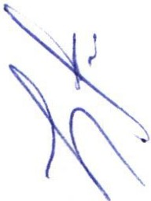Resulta importante reconocer principalmente en vida y a lo largo de la historia a las mujeres que han destacado por su entrega y dedicación a los diferentes ámbitos; ya sea el cultural, educativo, político, social, académico o deportivo , y de ésta manera hacer visible el aporte que un sin número de mujeres realizan en nuestra sociedad, así como la contribución que tanto en la familia como en la comunidad realizan a través de su profesión o actividad diaria.

Es importante que las nuevas generaciones conozcan quienes han sido las mujeres que han destacado a lo largo de la historia y que esas mujeres sean ejemplo de las niñas y jóvenes que se encuentran en proceso de formación y pueden tomar como modelos a seguir a quienes se han entregado al servicio de nuestra comunidad o a quienes han tenido la fuerza, disciplina y el valor para luchar
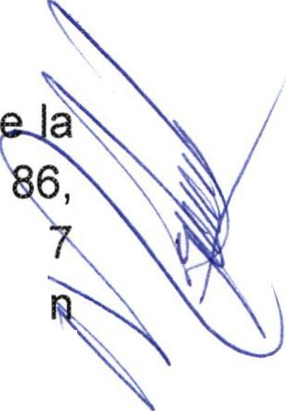.por lograr sus objetivos .
Por lo anteriormente expuesto, y con fundamento en los artículos 115 d Constitución Política de los Estados Unidos Mexicanos; 77, 79 fracción X, 85 y
de la Constitución Política del Estado de Jalisco; artículos 2, 3, 4 numeral 74, 3
fracción 11, IX, 38 fracción 1, 40 y 41, todos de la Ley del Gobierno y la Administrado Pública Municipal del Estado de Jalisco, así como los artículos 95, fracción 11, 100 y correlativos del Reglamento del Ayuntamiento de San Juan de los Lagos, Jalisco, presento a consideración de ustedes, la siguiente Iniciativa de:

ACUERDO

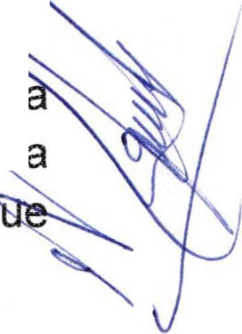SE SOMETA A VOTACIÓN LA PRESENTE INICIATIVA DE ACUERDO POR LA QUE SE PROPONE NOMBRAR EL DÍA 23 DE MAYO, "DÍA DE LA MUJER SANJUANENSE", ASÍ MISMO, PARA CONMEMORAR DICHO DÍA, SE INSTITUYA LA ENTREGA DE LA "PRESEA RITA PÉREZ DE MORENO" EN LA MISMA FECHA, COMO SÍMBOLO DE RECONOCIMIENTO A LAS MUJERES SANJUANENSES QUE HAN DESTACADO EN ALGUNA DE LAS ÁREAS COMO FILANTROPIA, EDUCACIÓN, SALUD, CIENCIA, TECNOLOGÍA, DEPORTES, POLÍTICA, ARTE, ENTRE OTRAS.

Por lo que,

SOLICITO

PRIMERO. Se someta a votación la Iniciativa de Acuerdo para que se declare el día 23 de mayo de cada año "Día de la Mujer Sanjuanense"

SEGUNDO . Se instituya la entrega de la presea "Rita Pérez de Moreno" de manera anual, el día 23 de mayo, a mujeres sanjuanenses que han destacado por su trabajo, entrega o trayectoria en el aspecto artístico, educativo, político, social, tecnológico, científico, académico, de salud, deportivo o filantrópico.

TERCERO. Se conforme un Comité Organizador del evento para la entrega de dicha presea, conformado por las titulares de las comisiones de Equidad de Género, Instituto de la Mujer, Derechos Humanos, Desarrollo Social, Educación, Salud, Deportes, las integrantes de la mesa "Agenda 2020 para la Igualdad de Género en el Municipio de San Juan de los Lagos" así como las o los titulares de las direcciones de Desarrollo Social, Educación, Salud, Deportes, Cultura, Comunicación Social, la/el titular del Instituto Municipal de la Mujer y el Oficial Mayor Administrativo.

CUARTO. Se invite a los Integrantes del Circulo Histórico y Cultural entre Amigos, Historiadores, miembros del Consejo de Cronistas, representantes 1 sector educativo, empresarial, de Asociaciones Civiles, así como dive s agrupaciones del municipio, a participar en las reuniones de comisiones par establecer las bases y criterios de nominación a dicho premio y el evento par la entrega del mismo, así como las características del símbolo del reconocimiento q será entregado.

QUINTO. Se notifique del presente acuerdo por parte de la Secretaría General y se convoque a través de la comisión edilicia de Equidad de Género e Instituto de la Mujer a las áreas de la administración pública municipal que deberán participar en las reuniones de comisión para establecer las bases y criterios de nominación a dicho premio y la entrega del mismo, así como las características del símbolo del reconocimiento que será entregado . (Instituto de la Mujer, Salud,

Educación, Desarrollo Social, Cultura, Oficialía Mayor, Comunicación Social, Alexandra Solís Difusora de los Derechos de las Niñas y Niños).

ARTÍCULOS TRANSITORIOS.

ÚNICO.- Publíquese el presente acuerdo en la Gaceta Municipal de San Juan de los Lagos, Jalisco.

Manifiesta que dicha propuesta será compartida con las regidoras integrantes de la mesa de la Agenda 2020 para la Igualdad de Género , con el objetivo de que dicha propuesta sea suscrita por todas las regidoras.

5.- Asuntos Generales .

6.- Clausura de la sesión .

Una vez que ha sido agotado el orden del día, no teniendo más asuntos que tratar ,
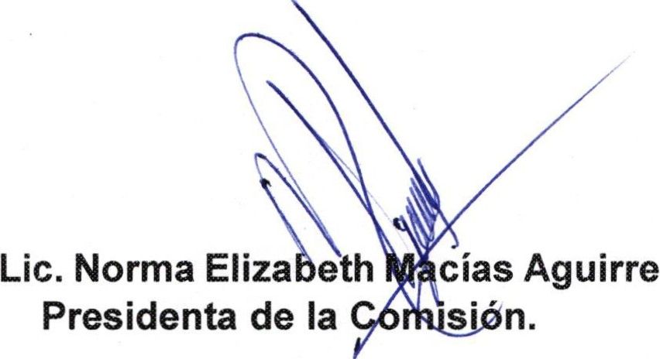se da por clausurada la sesión siendo las 21:1O hrs.

Dra. Laura A Chávez Contreras
Vocal

)

